Лекция 6:

Фильтрация трафика и виртуальные сети
A
|
версия для печати
< Лекция 5 || Лекция 6 || Лекция 7 >
Ключевые слова: VPN, туннель, туннелирование, инкапсуляция, PPTP, L2TP, IPsec, AH, ESP, IKE, SA, SPI, индекс параметра безопасности, Diffie-Hellman, время жизни Phase One, IKE SA lifetime, временем жизни Phase Two, IPSec SA lifetime

Фильтрация трафика
При отсутствии гибкой фильтрации доступа к сети Интернет на долю ненужных и опасных сайтов, ежедневно посещаемых сотрудниками, приходится чуть ли не половина общего трафика.
Лидерами в списке нежелательных ресурсов являются социальные сети, порталы, выкладывающие контент непристойного содержания, серверы онлайновых игр, а также сайты, генерирующие так называемый "тяжелый" трафик и предлагающие посетителям загружать и просматривать видеоролики и флэш-баннеры.
Потенциальные угрозы, возникающие в результате посещения сотрудниками различных не относящихся к выполняемой ими работе сайтов, помимо нецелевого использования рабочего времени, могут выглядеть как:
- чрезмерная нагрузка на сеть, вызванная неконтролируемым скачиванием сотрудниками объемных файлов из Интернет-сети. В случае, когда речь идет о постоянном или выделенном подключении с фиксированной скоростью канала от провайдера, просмотр или загрузка пользователями видеофайлов негативно скажется на распределении ресурсов сети и загрузке Интернет-канала в целом, а также на стоимости нецелевого трафика;
- нерациональное использование ресурсов сети и рабочего времени в результате деятельности любителей онлайновых игр с видео- или голосовыми чатами;
- неконтролируемые удаленные соединения сотрудников с рабочими серверами корпоративных сетей посредством VPN-соединений или утилит, связанные с риском заражения локальной сети вирусами, потенциально находящимися на удаленном компьютере;
- снижение уровня безопасности корпоративной сети.
Чтобы обеспечить безопасность и целостность бизнеса, перекрыть каналы возможной утечки информации и повысить производительность работы сотрудников, необходимо управлять потоком Интернет-трафика, входящего в локальную сеть при помощи фильтрации Интернет-запросов. Запрещая при помощи настройки фильтров доступ к тем или иным ресурсам, можно решить вопросы снижения затрат на нецелевые Интернет-ресурсы, а также значительно уменьшить риск инфицирования внутренних ресурсов корпоративной сети.
Применение фильтрации в межсетевых экранах NetDefend D-Link рассмотрено в разделе "Функции IDP, WCF, AV" ("Фильтрация Web-содержимого (WCF)").

Виртуальные локальные сети VLAN
VLAN (Virtual Local Area Network – виртуальная локальная сеть). Виртуальной локальной сетью называется логическая группа устройств, имеющих возможность взаимодействовать между собой напрямую на канальном уровне, хотя физически при этом они могут быть подключены к разным сетевым коммутаторам. И наоборот, трафик устройств, находящихся в разных VLAN’ах, полностью изолирован от других узлов сети на канальном уровне, даже если они подключены к одному коммутатору. Это означает, что передача кадров между разными виртуальными сетями на основании MAC-адреса невозможна, независимо от типа адреса – уникального, группового или широковещательного.
VLAN’ы обладают следующими преимуществами:
- гибкость внедрения – VLAN являются эффективным способом группировки сетевых пользователей в виртуальные рабочие группы, несмотря на их физическое размещение в сети;
- применение VLAN обеспечивает возможность контроля широковещательных сообщений, что увеличивает полосу пропускания, доступную для пользователя;
- применение VLAN позволяет повысить безопасность сети, определив с помощью фильтров, настроенных на коммутаторе или маршрутизаторе, политику взаимодействия пользователей из разных виртуальных сетей;
В системе NetDefendOS виртуальная локальная сеть может поддерживать один или несколько VLAN-интерфейсов, которые связаны с конкретным физическим интерфейсом. В межсетевых экранах NetDefend VLAN-интерфейсы рассматриваются как логические интерфейсы и могут обращаться к другим интерфейсам NetDefendOS с помощью наборов правил и таблиц маршрутизации. Виртуальные локальные сети, настроенные в межсетевых экранах серии DFL-xxx, функционируют на уровне L3.
VLAN применяется в нескольких случаях. Обычное применение – когда один Ethernet-интерфейс представлен как несколько интерфейсов. Это означает, что число физических Ethernet-портов на межсетевых экранах NetDefend не ограничивается числом соединений внешних сетей.
Виртуальные локальные сети также используются для группировки отдельных пользователей таким образом, чтобы их трафик был полностью отделен от других виртуальных локальных сетей. Под управлением NetDefendOS трафик может проходить между различными VLAN’ами и фильтроваться с помощью политик безопасности, предусмотренными правилами системы NetDefendOS.
Конфигурация VLAN системы NetDefendOS включает в себя комбинацию VLAN-каналов (trunk) от межсетевых экранов NetDefend до коммутаторов, интерфейсы которых настроены, как VLAN на основе портов (port based VLANs). Любой физический интерфейс межсетевого экрана может одновременно пропускать оба трафика – VLAN-трафик для одного или нескольких виртуальных локальных сетей и не- VLAN-трафик.
NetDefendOS полностью поддерживает стандарт IEEE 802.1Q для виртуальных локальных сетей, которые функционируют, добавляя к заголовку Ethernet-кадра идентификатор виртуальной локальной сети (VLAN ID). VLAN ID – это число от 0 до 4095, используемое для идентификации виртуальной локальной сети, которой принадлежит каждый фрейм. С применением такого механизма Ethernet-фреймы могут принадлежать разным виртуальным локальным сетям и при этом совместно использовать один физический интерфейс. В NetDefendOS одному физическому интерфейсу может назначаться уникальный VLAN ID и тот же самый VLAN ID может быть назначен другим физическим интерфейсам, т.е. одна и та же виртуальная сеть позволяет объединить компьютеры пользователей, подключенных к разным физическим интерфейсам (на рис. 6.1 – VLAN1 и VLAN2).
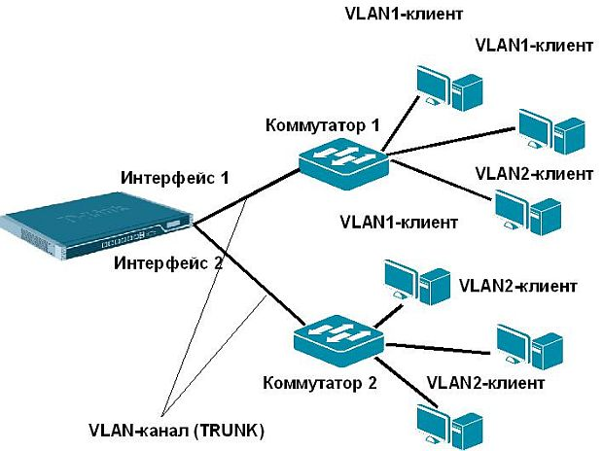
Рис. 6.1. Подключение VLAN-клиентов
Один или несколько VLAN’ов настроены на физический интерфейс межсетевого экрана NetDefend и соединяются прямо с коммутатором. Это соединение работает как VLAN-канал (trunk). Коммутатор должен поддерживать тип port based VLANs. Конфигурация порта коммутатора, который соединяется с межсетевым экраном, должна быть настроена на прием VLAN ID, которые будут передаваться через VLAN-каналы (trunk).
На рис. 6.1 приведен пример организации VLAN-сетей. На коммутаторе 1 один из портов сконфигурирован как VLAN2, а два других – как VLAN1. На втором коммутаторе одному порту присвоен VLAN1, а двум другим – VLAN2. Клиенты виртуальной сети VLAN1 используют совместные ресурсы, не имея доступа в сеть VLAN2. Аналогично работают клиенты сети VLAN2.
Пакеты, полученные с Ethernet-фреймами на физическом интерфейсе межсетевого экрана, проверяются на наличие VLAN ID системой NetDefendOS. Если VLAN ID найден, определяется соответствующий VLAN-интерфейс, который NetDefendOS будет использовать в качестве логического интерфейса, и проводится дальнейшая обработка кадра. Если при приеме пакета на физический интерфейс VLAN ID не обнаружен и не определен соответствующий VLAN-интерфейс, то этот пакет отклоняется и генерируется сообщение unknown_vlanid.
Интерфейс межсетевого экрана не должен ориентироваться только на виртуальные локальные сети, т.к. нужно обеспечить прохождение трафика и из других сетей. Если не найден VLAN ID принятого Ethernet-фрейма, то источником считается физический интерфейс.
ВНИМАНИЕ: Система NetDefendOS не поддерживает стандарт IEEE 802.1ad (provider bridges), который позволяет пробрасывать VLAN внутри другого VLAN’а. Различные модели межсетевых экранов D-Link поддерживают различное количество VLAN’ов.
Для конфигурирования VLAN в межсетевых экранах NetDefend, VLAN-интерфейсу необходимо создать список IP-правил и маршрутов. Если, например, нет правила Allow в наборе IP-правил для VLAN-интерфейса, то пакеты, поступающие на этот интерфейс, будут отброшены. Ниже описаны шаги по настройке VLAN-интерфейса:
- Создать объекты VLAN_ip и VLAN_net в адресной книге (Objects→Address Book) и назначить им адреса.
- Назначить имя VLAN-интерфейса (Interfaces→VLAN).
- Выбрать физический интерфейс для VLAN.
- Назначить VLAN ID (уникальный на физическом интерфейсе).
- Выбрать IP-адрес для VLAN-интерфейса и VLAN-сети.
- Во вкладке Advanced при выделенных полях Automatic Route Creation маршруты в таблицах маршрутизации будут создаваться автоматически.
- Создать правила в наборе IP-правил, допускающие прохождение трафика через VLAN-интерфейс (Rules→IP-Rules).
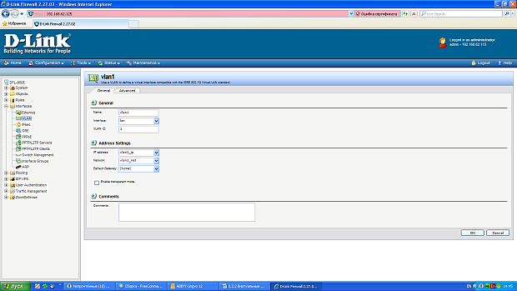
увеличить изображение
Рис. 6.2. Конфигурирование VLAN в межсетевых экранах NetDefend
В межсетевых экранах предусмотрена возможность "привязки" LAN-портов к определенному VLAN ( рис. 6.3).
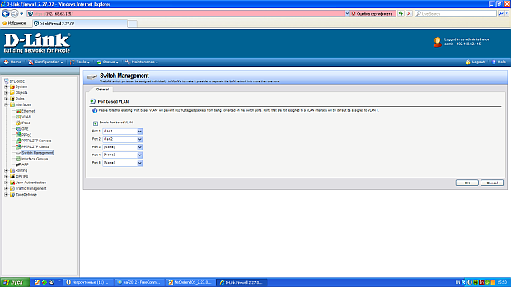
увеличить изображение
Рис. 6.3. Настройка Switch Management в межсетевых экранах NetDefend
Так же как в проводной локальной сети представлена возможность использования VLAN’ов, так и в беспроводной сети существуют механизмы разграничения беспроводных клиентов.

Виртуальные частные сети (VPN)
Интернет все чаще используется в качестве средства коммуникации между компьютерами, поскольку он предлагает эффективную и недорогую связь. Однако Интернет является сетью общего пользования и для того чтобы обеспечивать безопасную коммуникацию через него необходим некий механизм, удовлетворяющий как минимум следующим задачам:
- конфиденциальность информации;
- целостность данных;
- доступность информации;
Этим требованиям удовлетворяет механизм, названный VPN (Virtual Private Network – виртуальная частная сеть) – обобщённое название технологий, позволяющих обеспечить одно или несколько сетевых соединений (логическую сеть) поверх другой сети (например, Интернет) с использованием средств криптографии (шифрования, аутентификации, инфраструктуры открытых ключей, средств для защиты от повторов и изменений передаваемых по логической сети сообщений).
Создание VPN не требует дополнительных инвестиций и позволяет отказаться от использования выделенных линий. В зависимости от применяемых протоколов и назначения, VPN может обеспечивать соединения трёх видов: хост-хост, хост-сеть и сеть-сеть.
Для наглядности представим следующий пример: предприятие имеет несколько территориально отдаленных филиалов и "мобильных" сотрудников, работающих дома или в разъезде. Необходимо объединить всех сотрудников предприятия в единую сеть. Самый простой способ – это поставить модемы в каждом филиале и организовывать связь по мере необходимости. Такое решение, однако, не всегда удобно и выгодно – порой нужна постоянная связь и большая пропускная способность. Для этого придется либо прокладывать выделенную линию между филиалами, либо арендовать их. И то и другое довольно дорого. И здесь в качестве альтернативы при построении единой защищенной сети можно применять VPN-подключения всех филиалов фирмы через Интернет и настройку VPN-средств на хостах сети.
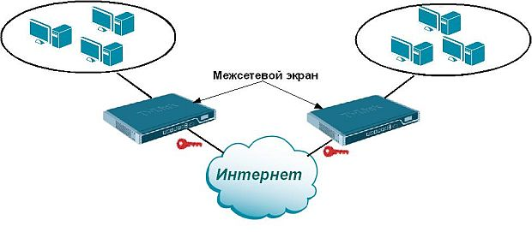
увеличить изображение
Рис. 6.4. VPN-соединение типа сеть-сеть
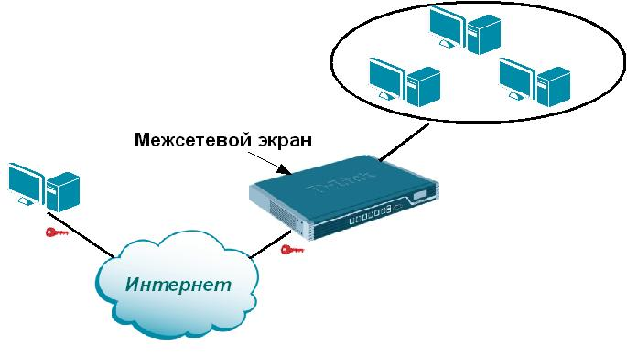
Рис. 6.5. VPN-соединение типа хост-сеть
В этом случае решаются многие проблемы – филиалы могут располагаться где угодно по всему миру.
Опасность здесь заключается в том, что, во-первых, открытая сеть доступна для атак со стороны злоумышленников всего мира. Во-вторых, по Интернету все данные передаются в открытом виде, и злоумышленники, взломав сеть, будут обладать всей информацией, передаваемой по сети. И, в-третьих, данные могут быть не только перехвачены, но и заменены в процессе передачи через сеть. Злоумышленник может, например, нарушить целостность баз данных, действуя от имени клиентов одного из доверенных филиалов.
Чтобы этого не произошло, в решениях VPN используются такие средства, как шифрование данных для обеспечения целостности и конфиденциальности, аутентификация и авторизация для проверки прав пользователя и разрешения доступа к виртуальной частной сети.
VPN-соединение всегда состоит из канала типа точка-точка, также известного под названием туннель. Туннель создаётся в незащищённой сети, в качестве которой чаще всего выступает Интернет.
Туннелирование (tunneling) или инкапсуляция (encapsulation) – это способ передачи полезной информации через промежуточную сеть. Такой информацией могут быть кадры (или пакеты) другого протокола. При инкапсуляции кадр не передается в том виде, в котором он был сгенерирован хостом-отправителем, а снабжается дополнительным заголовком, содержащим информацию о маршруте, позволяющую инкапсулированным пакетам проходить через промежуточную сеть (Интернет). На конце туннеля кадры деинкапсулируются и передаются получателю. Как правило, туннель создается двумя пограничными устройствами, размещенными в точках входа в публичную сеть. Одним из явных достоинств туннелирования является то, что данная технология позволяет зашифровать исходный пакет целиком, включая заголовок, в котором могут находиться данные, содержащие информацию, которую злоумышленники используют для взлома сети (например, IP-адреса, количество подсетей и т.д.).
Хотя VPN-туннель устанавливается между двумя точками, каждый узел может устанавливать дополнительные туннели с другими узлами. Для примера, когда трём удалённым станциям необходимо связаться с одним и тем же офисом, будет создано три отдельных VPN-туннеля к этому офису. Для всех туннелей узел на стороне офиса может быть одним и тем же. Это возможно благодаря тому, что узел может шифровать и расшифровывать данные от имени всей сети, как это показано на рисунке:
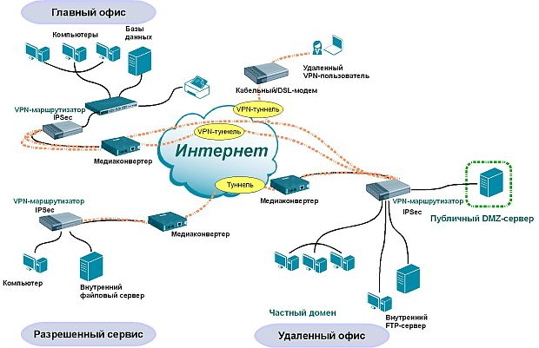
увеличить изображение
Рис. 6.6. Создание VPN-туннелей для нескольких удаленных точек
Пользователь устанавливает соединение с VPN-шлюзом, после чего пользователю открывается доступ к внутренней сети.
Внутри частной сети самого шифрования не происходит. Причина в том, что эта часть сети считается безопасной и находящейся под непосредственным контролем в противоположность Интернету. Это справедливо и при соединении офисов с помощью VPN-шлюзов. Таким образом, гарантируется шифрование только той информации, которая передаётся по небезопасному каналу между офисами.
Существует множество различных решений для построения виртуальных частных сетей. Наиболее известные и широко используемые протоколы – это:
- PPTP (Point-to-Point Tunneling Protocol) – этот протокол стал достаточно популярен благодаря его включению в операционные системы фирмы Microsoft.
- L2TP (Layer-2 Tunneling Protocol) – сочетает в себе протокол L2F (Layer 2 Forwarding) и протокол PPTP. Как правило, используется в паре с IPSec.
- IPSec(Internet Protocol Security) – официальный Интернет-стандарт, разработан сообществом IETF (Internet Engineering Task Force).
Перечисленные протоколы поддерживаются устройствами D-Link.
PPTP
Протокол PPTP, в первую очередь, предназначен для виртуальных частных сетей, основанных на коммутируемых соединениях. Протокол позволяет организовать удаленный доступ, благодаря чему пользователи могут устанавливать коммутируемые соединения с Интернет-провайдерами и создавать защищенный туннель к своим корпоративным сетям. В отличие от IPSec, протокол PPTP изначально не предназначался для организации туннелей между локальными сетями. PPTP расширяет возможности PPP – протокола, расположенного на канальном уровне, который первоначально был разработан для инкапсуляции данных и их доставки по соединениям типа точка-точка.
Протокол PPTP позволяет создавать защищенные каналы для обмена данными по различным протоколам – IP, IPX, NetBEUI и др. Данные этих протоколов упаковываются в кадры PPP, инкапсулируются с помощью протокола PPTP в пакеты протокола IP. Далее они переносятся с помощью IP в зашифрованном виде через любую сеть TCP/IP. Принимающий узел извлекает из пакетов IP кадры PPP, а затем обрабатывает их стандартным способом, т.е. извлекает из кадра PPP пакет IP, IPX или NetBEUI и отправляет его по локальной сети. Таким образом, протокол PPTP создает соединение точка-точка в сети и по созданному защищенному каналу передает данные. Основное преимущество таких инкапсулирующих протоколов, как PPTP – это их многопротокольность. Т.е. защита данных на канальном уровне является прозрачной для протоколов сетевого и прикладного уровней. Поэтому, внутри сети в качестве транспорта можно использовать как протокол IP (как в случае VPN, основанного на IPSec), так и любой другой протокол.
В настоящее время за счет легкости реализации протокол PPTP широко используется как для получения надежного защищенного доступа к корпоративной сети, так и для доступа к сетям Интернет-провайдеров, когда клиенту требуется установить PPTP-соединение с Интернет-провайдером для получения доступа в Интернет.
Метод шифрования, применяемый в PPTP, специфицируется на уровне PPP. Обычно в качестве клиента PPP выступает настольный компьютер с операционной системой Microsoft, а в качестве протокола шифрования используется протокол Microsoft Point-to-Point Encryption (MPPE). Данный протокол основывается на стандарте RSA RC4 и поддерживает 40- или 128-разрядное шифрование. Для многих приложений такого уровня шифрования использование данного алгоритма вполне достаточно, хотя он и считается менее надежным, нежели ряд других алгоритмов шифрования, предлагаемых IPSec, в частности, 168-разрядный Triple-Data Encryption Standard (3DES).
Как происходит установление соединения PPTP?
PPTP инкапсулирует пакеты IP для передачи по IP-сети. Клиенты PPTP создают управляющее туннелем соединение, которое обеспечивает работоспособность канала. Этот процесс выполняется на транспортном уровне модели OSI. После создания туннеля компьютер-клиент и сервер начинают обмен служебными пакетами.
В дополнение к управляющему соединению PPTP создается соединение для пересылки данных по туннелю. Инкапсуляция данных перед отправкой в туннель включает два этапа. Сначала создается информационная часть PPP-кадра. Данные проходят сверху вниз, от прикладного уровня OSI до канального. Затем полученные данные отправляются вверх по модели OSI и инкапсулируются протоколами верхних уровней.
Данные с канального уровня достигают транспортного уровня. Однако информация не может быть отправлена по назначению, так как за это отвечает канальный уровень OSI. Поэтому PPTP шифрует поле полезной нагрузки пакета и берет на себя функции второго уровня, обычно принадлежащие PPP, т. е. добавляет к PPTP-пакету PPP-заголовок (header) и окончание (trailer). На этом создание кадра канального уровня заканчивается. Далее, PPTP инкапсулирует PPP-кадр в пакет Generic Routing Encapsulation (GRE), который принадлежит сетевому уровню. GRE инкапсулирует протоколы сетевого уровня, например IP, IPX, чтобы обеспечить возможность их передачи по IP-сетям. Однако применение только GRE-протокола не обеспечит установление сессии и безопасность данных. Для этого используется способность PPTP создавать соединение для управления туннелем. Применение GRE в качестве метода инкапсуляции ограничивает поле действия PPTP только сетями IP.
После того как кадр PPP был инкапсулирован в кадр с заголовком GRE, выполняется инкапсуляция в кадр с IP-заголовком. IP-заголовок содержит адреса отправителя и получателя пакета. В заключение PPTP добавляет PPP заголовок и окончание.
На рис. 6.7 показана структура данных для пересылки по туннелю PPTP:
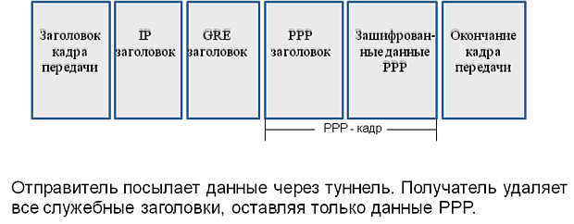
увеличить изображение
Рис. 6.7. Структура данных для пересылки по туннелю PPTP
Для организации VPN на основе PPTP не требуется больших затрат и сложных настроек: достаточно установить в центральном офисе сервер PPTP (решения PPTP существуют как для Windows, так и для Linux платформ), а на клиентских компьютерах выполнить необходимые настройки. Если же нужно объединить несколько филиалов, то вместо настройки PPTP на всех клиентских станциях лучше воспользоваться Интернет-маршрутизатором или межсетевым экраном с поддержкой PPTP: настройки осуществляются только на пограничном маршрутизаторе (межсетевом экране), подключенном к Интернету, для пользователей все абсолютно прозрачно. Примером таких устройств могут служить многофункциональные Интернет-маршрутизаторы серии DIR/DSR и межсетевые экраны серии DFL.
GRE-туннели
Generic Routing Encapsulation (GRE) – протокол инкапсуляции сетевых пакетов, обеспечивающий туннелирование трафика через сети без шифрования. Примеры использования GRE:
- передача трафика (в том числе широковещательного) через оборудование, не поддерживающее определенный протокол;
- туннелирование IPv6-трафика через сеть IPv4;
- передача данных через публичные сети для реализации защищенного VPN-соединения.
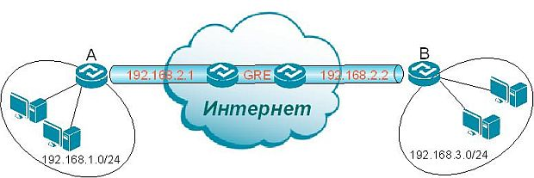
Рис. 6.8. Пример работы GRE-туннеля
Между двумя маршрутизаторами A и B ( рис. 6.8) находится несколько маршрутизаторов, GRE-туннель позволяет обеспечить соединение между локальными сетями 192.168.1.0/24 и 192.168.3.0/24 так, как если бы маршрутизаторы A и B были подключены напрямую.
L2TP
Протокол L2TP появился в результате объединения протоколов PPTP и L2F. Главное достоинство протокола L2TP в том, что он позволяет создавать туннель не только в сетях IP, но и в сетях ATM, X.25 и Frame relay. L2TP применяет в качестве транспорта протокол UDP и использует одинаковый формат сообщений как для управления туннелем, так и для пересылки данных.
Как и в случае с PPTP, L2TP начинает сборку пакета для передачи в туннель с того, что к полю информационных данных PPP добавляется сначала заголовок PPP, затем заголовок L2TP. Полученный таким образом пакет инкапсулируется UDP. В зависимости от выбранного типа политики безопасности IPSec, L2TP может шифровать UDP-сообщения и добавлять к ним заголовок и окончание Encapsulating Security Payload (ESP), а также окончание IPSec Authentication (см. в разделе "L2TP over IPSec"). Затем производится инкапсуляция в IP. Добавляется IP-заголовок, содержащий адреса отправителя и получателя. В завершение L2TP выполняет вторую PPP-инкапсуляцию для подготовки данных к передаче. На рис. 6.9 показана структура данных для пересылки по туннелю L2TP.
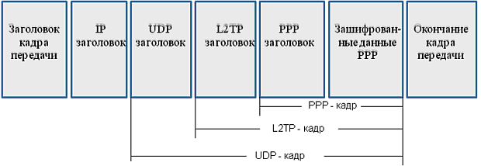
увеличить изображение
Рис. 6.9. Структура данных для пересылки по туннелю L2TP
Компьютер-получатель принимает данные, обрабатывает заголовок и окончание PPP, убирает заголовок IP. При помощи IPSec Authentication проводится аутентификация информационного поля IP, а ESP-заголовок IPSec помогает расшифровать пакет.
Далее компьютер обрабатывает заголовок UDP и использует заголовок L2TP для идентификации туннеля. Пакет PPP теперь содержит только полезные данные, которые обрабатываются или пересылаются указанному получателю.
IPSec
IPsec (сокращение от IP Security) – набор протоколов для обеспечения защиты данных, передаваемых по межсетевому протоколу IP, позволяет осуществлять подтверждение подлинности и/или шифрование IP-пакетов. IPsec также включает в себя протоколы для защищённого обмена ключами в сети Интернет.
Безопасность IPSec достигается за счёт дополнительных протоколов, добавляющих к IP-пакету собственные заголовки – инкапсуляции. Т.к. IPSec – стандарт Интернет, то для него существуют документы RFC:
- RFC 2401 (Security Architecture for the Internet Protocol) – архитектура защиты для протокола IP.
- RFC 2402 (IP Authentication header) – аутентификационный заголовок IP.
- RFC 2402 (IP Authentication header) – аутентификационный заголовок IP.
- RFC 2404 (The Use of HMAC-SHA-1-96 within ESP and AH) – использование алгоритма хэширования SHA-1 для создания аутентификационного заголовка.
- RFC 2405 (The ESP DES-CBC Cipher Algorithm With Explicit IV) – использование алгоритма шифрования DES.
- RFC 2406 (IP Encapsulating Security Payload (ESP)) – шифрование данных.
- RFC 2407 (The Internet IP Security Domain of Interpretation for ISAKMP) – область применения протокола управления ключами.
- RFC 2408 (Internet Security Association and Key Management Protocol (ISAKMP)) – управление ключами и аутентификаторами защищенных соединений.
- RFC 2409 (The Internet Key Exchange (IKE)) – обмен ключами.
- RFC 2410 (The NULL Encryption Algorithm and Its Use With IPsec) – нулевой алгоритм шифрования и его использование.
- RFC 2411 (IP Security Document Roadmap) – дальнейшее развитие стандарта.
- RFC 2412 (The OAKLEY Key Determination Protocol) – проверка аутентичности ключа.
IPsec является неотъемлемой частью Интернет-протокола IPv6 и необязательным расширением версии Интернет-протокола IPv4.
Механизм IPSec решает следующие задачи:
- аутентификацию пользователей или компьютеров при инициализации защищенного канала;
- шифрование и аутентификацию данных, передаваемых между конечными точками защищенного канала;
- автоматическое снабжение конечных точек канала секретными ключами, необходимыми для работы протоколов аутентификации и шифрования данных.
Компоненты IPSec
Протокол AH (Authentication Header) – протокол идентификации заголовка. Обеспечивает целостность путём проверки того, что ни один бит в защищаемой части пакета не был изменён во время передачи. Но использование AH может вызвать проблемы, например, при прохождении пакета через NAT устройство. NAT меняет IP-адрес пакета, чтобы разрешить доступ в Интернет с закрытого локального адреса. Т.к. пакет в таком случае изменится, то контрольная сумма AH станет неверной (для устранения этой проблемы разработан протокол NAT-Traversal (NAT-T), обеспечивающий передачу ESP через UDP и использующий в своей работе порт UDP 4500). Также стоит отметить, что AH разрабатывался только для обеспечения целостности. Он не гарантирует конфиденциальности путём шифрования содержимого пакета.
Протокол ESP (Encapsulation Security Payload) обеспечивает не только целостность и аутентификацию передаваемых данных, но еще и шифрование данных, а также защиту от ложного воспроизведения пакетов.
Протокол ESP – инкапсулирующий протокол безопасности, который обеспечивает и целостность, и конфиденциальность. В режиме транспорта ESP-заголовок находится между исходным IP-заголовком и заголовком TCP или UDP. В режиме туннеля ESP-заголовок размещается между новым IP-заголовком и полностью зашифрованным исходным IP-пакетом.
Т.к. оба протокола – AH и ESP – добавляют собственные заголовки IP, каждый из них имеет свой номер (ID) протокола, по которому можно определить, что последует за IP-заголовком. Каждый протокол, согласно IANA (Internet Assigned Numbers Authority – организация, ответственная за адресное пространство сети Интернет), имеет свой собственный номер (ID). Например, для TCP этот номер равен 6, а для UDP – 17. Поэтому, очень важно при работе через межсетевой экран настроить фильтры таким образом, чтобы пропускать пакеты с ID AH и/или ESP протокола.
Для того чтобы указать, что в заголовке IP присутствует AH, устанавливается ID протокола 51, а для ESP – номер 50.
ВНИМАНИЕ: ID протокола не то же самое, что номер порта.
Протокол IKE (Internet Key Exchange) – стандартный протокол IPsec, используемый для обеспечения безопасности взаимодействия в виртуальных частных сетях. Предназначение IKE – защищенное согласование и доставка идентифицированного материала для ассоциации безопасности (SA).
SA – это термин IPSec для обозначения соединения. Установленный SA (защищенный канал, называемый "безопасной ассоциацией" или "ассоциацией безопасности" – Security Association, SA) включает в себя разделяемый секретный ключ и набор криптографических алгоритмов.
Протокол IKE выполняет три основные задачи:
- обеспечивает средства аутентификации между двумя конечными точками VPN;
- устанавливает новые связи IPSec (создаёт пару SA);
- управляет существующими связями.
IKE использует UDP-порт с номером 500. При использовании функции NAT Traversal, как упоминалось ранее, протокол IKE использует UDP-порт с номером 4500.
Обмен данными в IKE происходит в 2 фазы. В первой фазе устанавливается ассоциация SA IKE. При этом выполняется аутентификация конечных точек канала и выбираются параметры защиты данных, такие как алгоритм шифрования, сессионный ключ и др.
Во второй фазе SA IKE используется для согласования протокола (обычно IPSec).
При настроенном VPN-туннеле для каждого используемого протокола создаётся одна пара SA. SA создаются парами, т.к. каждая SA – это однонаправленное соединение, а данные необходимо передавать в двух направлениях. Полученные пары SA хранятся на каждом узле.
Так как каждый узел способен устанавливать несколько туннелей с другими узлами, каждый SA имеет уникальный номер, позволяющий определить, к какому узлу он относится. Этот номер называется SPI (Security Parameter Index) или индекс параметра безопасности.
SA храняться в базе данных (БД) SAD (Security Association Database).
Каждый узел IPSec также имеет вторую БД – SPD (Security Policy Database) – БД политики безопасности. Она содержит настроенную политику узла. Большинство VPN-решений разрешают создание нескольких политик с комбинациями подходящих алгоритмов для каждого узла, с которым нужно установить соединение.
Гибкость IPSec состоит в том, что для каждой задачи предлагается несколько способов ее решения, и методы, выбранные для одной задачи, обычно не зависят от методов реализации других задач. Вместе с тем, рабочая группа IETF определила базовый набор поддерживаемых функций и алгоритмов, который должен быть однотипно реализован во всех продуктах, поддерживающих IPSec. Механизмы AH и ESP могут использоваться с различными схемами аутентификации и шифрования, некоторые из которых являются обязательными. Например, в IPSec определяется, что пакеты аутентифицируются либо с помощью односторонней функции MD5, либо с помощью односторонней функции SHA-1, а шифрование осуществляется с использованием алгоритма DES. Производители продуктов, в которых работает IPSec, могут добавлять другие алгоритмы аутентификации и шифрования. Например, некоторые продукты поддерживают такие алгоритмы шифрования, как 3DES, Blowfish, Cast, RC5 и др.
Для шифрования данных в IPSec может быть применен любой симметричный алгоритм шифрования, использующий секретные ключи.
Протоколы защиты передаваемого потока (AH и ESP) могут работать в двух режимах – в транспортном режиме и в режиме туннелирования. При работе в транспортном режиме IPsec работает только с информацией транспортного уровня, т.е. шифруется только поле данных пакета, содержащего протоколы TCP / UDP (заголовок IP-пакета не изменяется (не шифруется)). Транспортный режим, как правило, используется для установления соединения между хостами.
В режиме туннелирования шифруется весь IP-пакет, включая заголовок сетевого уровня. Для того чтобы его можно было передать по сети, он помещается в другой IP-пакет. По существу, это защищённый IP-туннель. Туннельный режим может использоваться для подключения удалённых компьютеров к виртуальной частной сети (схема подключения "хост-сеть") или для организации безопасной передачи данных через открытые каналы связи (например, Интернет) между шлюзами для объединения разных частей виртуальной частной сети (схема подключения "сеть-сеть").
Режимы IPsec не являются взаимоисключающими. На одном и том же узле некоторые SA могут использовать транспортный режим, а другие – туннельный.
На фазе аутентификации вычисляется контрольная сумма ICV (Integrity Check Value) пакета. При этом предполагается, что оба узла знают секретный ключ, который позволяет получателю вычислить ICV и сравнить с результатом, присланным отправителем. Если сравнение ICV прошло успешно, считается, что отправитель пакета аутентифицирован.
В режиме транспорта AH при выполнении расчета в контрольную сумму ICV включаются следующие компоненты:
- весь IP-пакет, за исключением некоторых полей в заголовке IP, которые могут быть изменены при передаче. Эти поля, значения которых для расчета ICV равняются 0, могут быть частью службы (Type of Service, TOS), флагами, смещением фрагмента, временем жизни (TTL), а также заголовком контрольной суммы;
- все поля в AH;
- полезные данные пакетов IP.
AH в режиме транспорта защищает IP-заголовок (за исключением полей, для которых разрешены изменения) и полезные данные в исходном IP-пакете (рисунок 3.39).
В туннельном режиме исходный пакет помещается в новый IP-пакет, и передача данных выполняется на основании заголовка нового IP-пакета.
Для туннельного режима AH при выполнении расчета в контрольную сумму ICV включаются следующие компоненты:
- все поля внешнего заголовка IP, за исключением некоторых полей в заголовке IP, которые могут быть изменены при передаче. Эти поля, значения которых для расчета ICV равняются 0, могут быть частью службы (Type of Service, TOS), флагами, смещением фрагмента, временем жизни (TTL), а также заголовком контрольной суммы;
- все поля AH;
- исходный IP-пакет.
Как видно на следующей иллюстрации, режим туннелирования AH защищает весь исходный IP-пакет за счет дополнительного внешнего заголовка, который в режиме транспорта AH не используется:
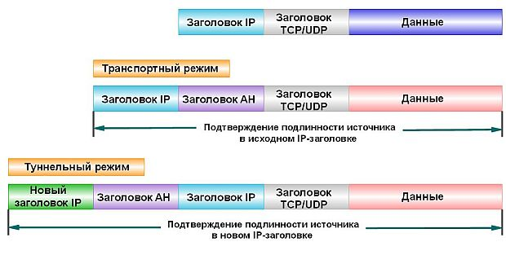
увеличить изображение
Рис. 6.10. Туннельный и транспортный режимы работы протокола АН
В режиме транспорта ESP аутентифицирует не весь пакет, а обеспечивает защиту только полезных данных IP. Заголовок ESP в режиме транспорта ESP добавляется в IP-пакет сразу после заголовка IP, а окончание ESP (ESP Trailer), соответственно, добавляется после данных.
Режим транспорта ESP шифрует следующие части пакета:
- полезные данные IP;
- ESP Trailer.
Алгоритм шифрования, который использует режим шифрования цепочки блоков (Cipher Block Chaining, CBC) имеет незашифрованное поле между заголовком ESP и полезной нагрузкой. Это поле называется вектором инициализации IV (Initialization Vector) для расчета CBC, которое выполняется на получателе. Так как это поле используется для начала процесса расшифровки, оно не может быть зашифрованным. Несмотря на то, что у злоумышленника есть возможность просмотра IV, он никак не сможет расшифровать зашифрованную часть пакета без ключа шифрования. Для предотвращения злоумышленниками изменения вектора инициализации, он охраняется контрольной суммой ICV. В этом случае ICV выполняет следующие расчеты:
- все поля в заголовке ESP;
- полезные данные, включая открытый текст IV;
- все поля в ESP Trailer, за исключением поля данных проверки подлинности.
Туннельный режим ESP инкапсулирует весь исходный IP-пакет в заголовок нового IP, заголовок ESP и ESP Trailer. Для того чтобы указать, что в заголовке IP присутствует ESP, устанавливается идентификатор протокола IP 50, причем исходный заголовок IP и полезные данные остаются без изменений. Как и в случае с туннельным режимом AH, внешний IP-заголовок базируется на конфигурации туннеля IPSec. В случае использования туннельного режима ESP область аутентификации IP-пакета показывает, где была поставлена подпись, удостоверяющая его целостность и подлинность, а зашифрованная часть показывает, что информация является защищенной и конфиденциальной. Исходный заголовок помещается после заголовка ESP. После того, как зашифрованная часть инкапсулируется в новый туннельный заголовок, который не зашифровывается, осуществляется передача IP-пакета. При отправке через общедоступную сеть такой пакет маршрутизируется на IP-адрес шлюза принимающей сети, а уже шлюз расшифровывает пакет и отбрасывает заголовок ESP с использованием исходного заголовка IP для последующей маршрутизации пакета на компьютер, находящийся во внутренней сети. Режим туннелирования ESP шифрует следующие части пакета:
- исходный IP-пакет;
- ESP Trailer.
- Для туннельного режима ESP расчет ICV производится следующим образом:
- все поля в заголовке ESP;
- исходный IP-пакет, включая открытый текст IV;
- все поля заголовка ESP, за исключением поля данных проверки подлинности.
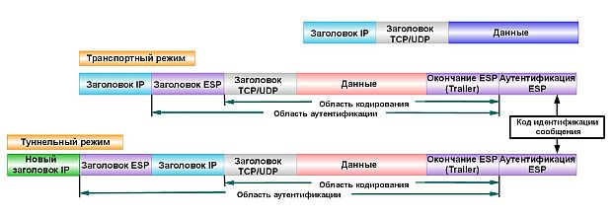
увеличить изображение
Рис. 6.11. Туннельный и транспортный режим протокола ESP
Комитет IETF по протоколу IPSec не рекомендует использовать только AH, т.к. он не обеспечивает должного уровня безопасности при передаче данных по незащищенной сети Интернет.
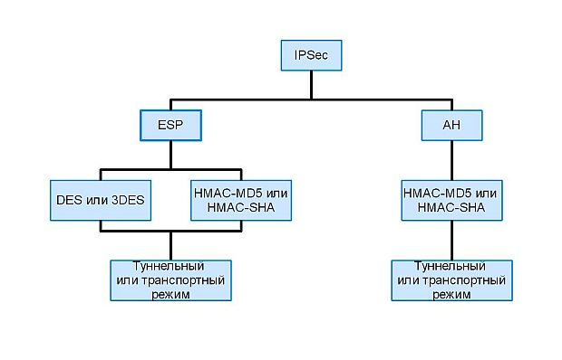
увеличить изображение
Рис. 6.12. Сравнение протоколов ESP и AH
Резюме по применению режимов IPSec:
- Протокол – ESP (AH).
- Режим – туннельный (транспортный).
- Способ обмена ключами – IKE (ручной).
- Режим IKE – main (aggressive).
- Ключ DH – group 5 (group 2, group 1) – номер группы для выбора динамически создаваемых ключей сеанса, длина группы.
- Аутентификация – SHA1 (SHA, MD5).
- Шифрование – DES (3DES, Blowfish, AES).
При создании политики, как правило, возможно создание упорядоченного списка алгоритмов и Diffie-Hellman групп. Diffie-Hellman (DH) – протокол шифрования, используемый для установления общих секретных ключей для IKE, IPSec и PFS (Perfect Forward Secrecy – совершенная прямая секретность). В таком случае будет использована первая позиция, совпавшая на обоих узлах. Очень важно, чтобы всё в политике безопасности позволяло добиться этого совпадения. Если за исключением одной части политики всё остальное совпадает, узлы всё равно не смогут установить VPN-соединение. При настройке VPN-туннеля между различными системами нужно выяснить, какие алгоритмы поддерживаются каждой стороной, чтобы была возможность выбора наиболее безопасной политики из всех возможных.
Основные настройки, которые включает в себя политика безопасности:
- Симметричные алгоритмы для шифрования/дешифрования данных.
- Криптографические контрольные суммы для проверки целостности данных.
- Способ идентификации узла. Самые распространенные способы – это предустановленные ключи (pre-shared secrets) или СА-сертификаты.
- Использовать ли режим туннеля или режим транспорта.
- Какую использовать группу Diffie-Hellman (DH group 1 (768-bit); DH group 2 (1024-bit); DH group 5 (1536-bit)).
- Использовать ли AH, ESP, или оба вместе.
- Использовать ли PFS.
Ограничением IPSec является то, что он поддерживает только передачу данных на уровне протокола IP.
Существуют две основные схемы применения IPSec, отличающиеся ролью узлов, образующих защищенный канал.
В первой схеме защищенный канал образуется между конечными хостами сети. В этой схеме протокол IPSec защищает тот узел, на котором выполняется:
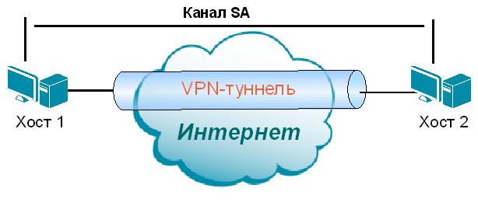
Рис. 6.13. Создание защищенного канала между двумя конечными точками
Во второй схеме защищенный канал устанавливается между двумя шлюзами безопасности. Эти шлюзы принимают данные от конечных хостов, подключенных к сетям, расположенным за шлюзами. Конечные хосты в этом случае не поддерживают протокол IPSec, трафик, направляемый в публичную сеть, проходит через шлюз безопасности, который выполняет защиту от своего имени.
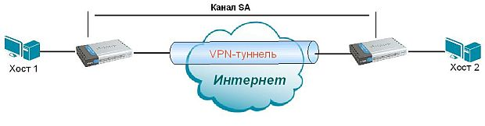
увеличить изображение
Рис. 6.14. Создание защищенного канала между двумя шлюзами
Для хостов, поддерживающих IPSec, возможно использование как транспортного, так и туннельного режимов. Для шлюзов разрешается использование только туннельного режима.
Установка и поддержка VPN
Как упоминалось выше, установка и поддержка VPN-туннеля выполняется в два этапа. На первом этапе (фазе) два узла договариваются о методе идентификации, алгоритме шифрования, хэш-алгоритме и группе Diffie-Hellman. Они также идентифицируют друг друга. Всё это может пройти в результате обмена тремя нешифрованными сообщениями (т.н. агрессивный режим, Aggressive mode) или шестью сообщениями, с обменом зашифрованной информацией об идентификации (стандартный режим, Main mode).
В режиме Main Mode обеспечивается возможность согласований всех параметров конфигурации устройств отправителя и получателя, в то время как в режиме Aggressive Mode такой возможности нет, и некоторые параметры (группа Diffie-Hellman, алгоритмы шифрования и аутентификации, PFS) должны быть заранее одинаково настроены на каждом устройстве. Однако, в данном режиме меньше и число обменов, и число пересылаемых при этом пакетов, в результате чего требуется меньше времени для установки сеанса IPSec.
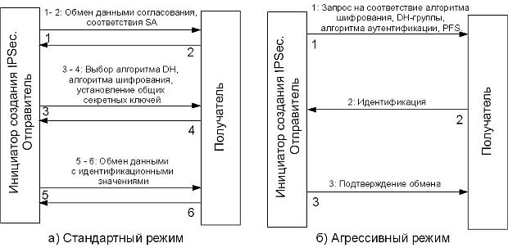
увеличить изображение
Рис. 6.15. Обмен сообщениями в стандартном (а) и агрессивном (б) режимах
Предполагая, что операция завершилась успешно, создаётся SA первой фазы – Phase 1 SA (также называемый IKE SA) и процесс переходит ко второй фазе.
На втором этапе генерируются данные ключей, узлы договариваются об используемой политике. Этот режим, также называемый быстрым режимом (Quick mode), отличается от первой фазы тем, что может установиться только после первого этапа, когда все пакеты второй фазы шифруются. Правильное завершение второй фазы приводит к появлению Phase 2 SA или IPSec SA и на этом установка туннеля считается завершённой.
Сначала на узел прибывает пакет с адресом назначения в другой сети, и узел инициирует первую фазу с тем узлом, который отвечает за другую сеть. Допустим, туннель между узлами был успешно установлен и ожидает пакеты. Однако узлам необходимо переидентифицировать друг друга и сравнить политику по прошествие определённого периода времени. Этот период называетсявремя жизни Phase One или IKE SA lifetime.
Узлы также должны сменить ключ для шифрования данных через отрезок времени, который называется временем жизни Phase Two или IPSec SA lifetime.
Phase Two lifetime короче, чем у первой фазы, т.к. ключ необходимо менять чаще. Нужно задать одинаковые параметры времени жизни для обоих узлов. Если не выполнить этого, то возможен вариант, когда изначально туннель будет установлен успешно, но по истечении первого несогласованного промежутка времени жизни связь прервётся. Проблемы могут возникнуть и в том случае, когда время жизни первой фазы меньше аналогичного параметра второй фазы. Если настроенный ранее туннель прекращает работу, то первое, что нуждается в проверке – это время жизни на обоих узлах.
Еще следует отметить, что при смене политики на одном из узлов изменения вступят в силу только при следующем наступлении первой фазы. Чтобы изменения вступили в силу немедленно, надо убрать SA для этого туннеля из базы данных SAD. Это вызовет пересмотр соглашения между узлами с новыми настройками политики безопасности.
Иногда при настройке IPSec-туннеля между оборудованием разных производителей возникают затруднения, связанные с согласованием параметров при установлении первой фазы. Следует обратить внимание на такой параметр, как Local ID – это уникальный идентификатор конечной точки туннеля (отправителя и получателя). Особенно это важно при создании нескольких туннелей и использовании протокола NAT Traversal.
Dead Peer Detection
В процессе работы VPN, при отсутствии трафика между конечными точками туннеля, или при изменении исходных данных удалённого узла (например, смена динамически назначенного IP-адреса), может возникнуть ситуация, когда туннель по сути таковым уже не является, становясь как бы туннелем-призраком. Для того чтобы поддерживать постоянную готовность к обмену данными в созданном IPSec-туннеле, механизм IKE (описанный в RFC 3706) позволяет контролировать наличие трафика от удалённого узла туннеля, и в случае его отсутствия на протяжении установленного времени, посылается hello- сообщение (в межсетевых экранах D-Link посылается сообщение "DPD-R-U-THERE"). При отсутствии ответа на это сообщение в течение определённого времени, в межсетевых экранах D-Link заданного настройками "DPD Expire Time", туннель демонтируется. Межсетевые экраны D-Link после этого, используя настройки "DPD Keep Time" ( рис. 6.18), автоматически пытаются восстановить туннель.
Протокол NAT Traversal
IPsec-трафик может маршрутизироваться по тем же правилам, что и остальные IP-протоколы, но так как маршрутизатор не всегда может извлечь информацию, характерную для протоколов транспортного уровня, то прохождение IPsec через NAT-шлюзы невозможно. Как упоминалось ранее, для решения этой проблемы IETF определила способ инкапсуляции ESP в UDP, получивший название NAT-T (NAT Traversal).
Протокол NAT Traversal инкапсулирует трафик IPSec и одновременно создает пакеты UDP, которые NAT корректно пересылает. Для этого NAT-T помещает дополнительный заголовок UDP перед пакетом IPSec, чтобы он во всей сети обрабатывался как обычный пакет UDP и хост получателя не проводил никаких проверок целостности. После поступления пакета по месту назначения заголовок UDP удаляется, и пакет данных продолжает свой дальнейший путь как инкапсулированный пакет IPSec. Таким образом, с помощью механизма NAT-T возможно установление связи между клиентами IPSec в защищённых сетях и общедоступными хостами IPSec через межсетевые экраны.
При настройке межсетевых экранов D-Link в устройстве-получателе нужно отметить два пункта:
- в полях Remote Network и Remote Endpoint указать сеть и IP-адрес удаленного устройства-отправителя. Необходимо разрешить преобразование IP-адреса инициатора (отправителя) с помощью технологии NAT (рисунок 3.48).
- при использовании общих ключей с несколькими туннелями, подключенными к одному удаленному межсетевому экрану, которые были преобразованы с помощью NAT в один и тот же адрес, важно убедиться в том, что Local ID является уникальным для каждого туннеля.
Local ID может быть одним из:
- Auto – в качестве локального идентификатора используется IP-адрес интерфейса исходящего трафика.
- IP – IP-адрес WAN-порта удаленного межсетевого экрана
- DNS – DNS-адрес
- Email – Email
IPSec в межсетевых экранах D-Link
Межсетевые экраны NetDefend позволяют создавать IPSec-туннели на основе IKE-ключей и сертификатов.
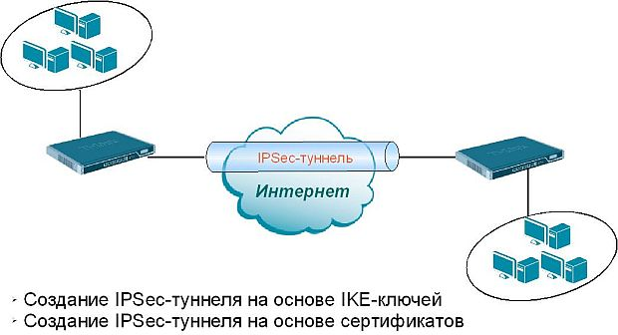
увеличить изображение
Рис. 6.16. Создание IPSec-туннеля между двумя межсетевыми экранами NetDefend
Использование ключей (Pre-Shared Key)
При минимальных настройках для работы VPN-сервера необходимо:
- Создать объекты (в папке Objects):
  - IP-адрес удаленной точки (например, IPSec_remote_endpoint) и удаленной сети (например, IPSec_remote_net);
  - ключ Pre-shared Key (Autentication Objects) , объект IKE Algorithms и объект IPSec Algorithms (VPN Objects). По умолчанию в DFL объекты IKE Algorithms, IPSec Algorithms и алгоритмы шифрования и хеширования уже заданы, но можно изменить или добавить алгоритмы, которые могут быть использованы при обмене ключами (IKE Algorithms) и самом шифровании трафика (IPSec Algorithms).
- Создать IPSec Tunnel (в папке Interfaces).
- Создать разрешающие правила (в папке IP Rules) для доступа трафика из туннеля во внутреннюю сеть и обратно.
Использование сертификатов (Certificates)
Сертификаты X.509 базируются на методе шифрования с открытым ключом. Каждый сертификат наряду с другой информацией (сроком действия, именем владельца и т.п.) содержит публичный ключ. Секретный ключ владелец сохраняет в отдельном файле.
Сертификаты подписываются центром Certificate Authority (CA), что позволяет подтвердить подлинность сертификата, информации, содержащейся в сертификате и, в конечном итоге, удаленного хоста. Подлинность CA проверяется в соответствии с его свидетельством, которое является общедоступным.
Сертификаты являются цифровым подтверждением личности и могут быть использованы для аутентификации индивидуальных пользователей или других конечных пользователей. Для установки VPN-туннеля с аутентификацией по сертификатам межсетевому экрану необходимо иметь собственный сертификат и сертификат удаленного межсетевого экрана. Эти сертификаты могут быть либо самоподписанными, либо подписаны центром сертификации (CA).
При установке VPN-туннеля межсетевой экран должен знать, кому он должен доверять. При использовании заранее распределенных ключей все просто. Межсетевой экран доверяет всем, у кого есть такой же ключ. В случае использования сертификатов межсетевой экран должен доверять всем, чей сертификат подписан данным CA. Прежде чем сертификат будет принят, выполняются следующие действия для проверки подлинности сертификата:
- создается путь сертификации к корневому CA, которому доверяют;
- проверяются подписи всех сертификатов в пути сертификации.
Обычно VPN-туннель устанавливается, если сертификат удаленного узла, подписанный CA, представлен в поле Root certificates во вкладке Authentication в меню созданного VPN-туннеля. Однако в некоторых случаях возникает необходимость ограничить тех, кто может устанавливать VPN-туннель даже среди узлов, подписанных тем же CA. Список личностей может быть выбран в полеIdentification List. Если список IKE ID List настроен, межсетевой экран сверяет личность удаленного узла, устанавливающего соединение, с этим списком и VPN-туннель открывается, только если совпадение было найдено.
Шаги по созданию IPSec-туннеля с использованием сертификатов аналогичны созданию туннеля с ключами, только вместо объекта с ключами создается объект с сертификатами.
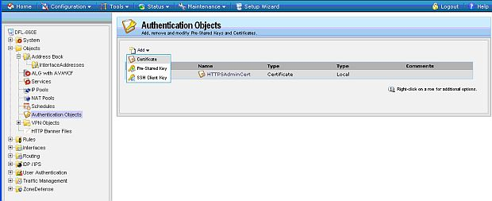
увеличить изображение
Рис. 6.17. Создание объекта с использованием сертификатов в межсетевых экранах NetDefend
Дополнительные параметры
Дополнительные параметры VPN-туннеля используются, когда необходимо изменить некоторые свойства туннеля (в папкеInterfaces → IPSec):
- Размер пакета (ограничение MTU – Max Transferable Unit) для туннеля VPN.
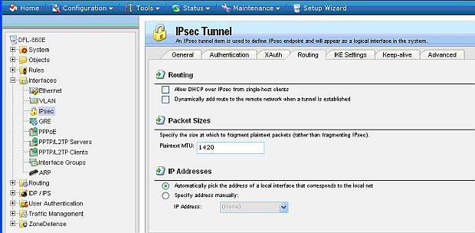
увеличить изображение
Рис. 6.18. Возможность изменения размера пакета в межсетевых экранах NetDefend
- Режим IKE (IKE Mode) . Как отмечалось выше, для установления IKE SA на первой фазе существует два режима: основной режим (Main mode) и агрессивный режим (Aggressive mode).
Различие этих двух режимов в том, что Aggressive mode передаст большее количество информации в меньшем количестве пакетов (сокращается время соединения (создания IPSec-туннеля)), но он не обеспечивает защиту подлинности.
- Группа ключей DH IKE (IKE DH Group) . DH – Diffie-Hellman – криптографический протокол, который позволяет двум сторонам, общающимся через небезопасную сеть (например, Интернет), сгенерировать общий секретный ключ, который впоследствии будет использоваться для шифрования данных между этими сторонами.
Криптостойкость алгоритма определяется размером ключа: 1 (768 bit), 2 (1024 bit) или 5 (1536 bit). Размер ключа DH группы 1 равен 768 бит. Размер ключа DH группы 2 равен 1024 бит. Размер ключа DH группы 5 равен 1536 бит. Чем выше группа, тем более криптоскойким становится алгоритм, и тем больше ресурсов процессора он потребляет.
- PFS (Perfect Forward Secrecy – совершенная прямая секретность) – дополнительное шифрование при обмене ключами во второй фазе.
Если функция PFS включена, для каждого согласования на второй фазе будет выполняться новый обмен по протоколу Diffie-Hellman, обеспечивая новые данные для ключей. В результате чего система обладает большей устойчивостью в отношении криптографических атак. Если один ключ будет взломан, другой ключ не сможет быть получен при использовании той же информации. При этом увеличивается загрузка процессора и снижается общая производительность системы.
- NAT Traversal используется в случае, если оба устройства, устанавливающие IPSec-туннель, работают под NAT’ом. Возможен выбор опций:
Disabled – межсетевой экран не будет отправлять идентификатор "vendor ID".
On if supported and NATed – если одно из устройств IPSec-туннеля работает под NAT’ом и DFL сообщает об этом второму устройству, отправляя идентификатор "vendor ID".
On if supported – всегда использовать NAT, когда устанавливается туннель.
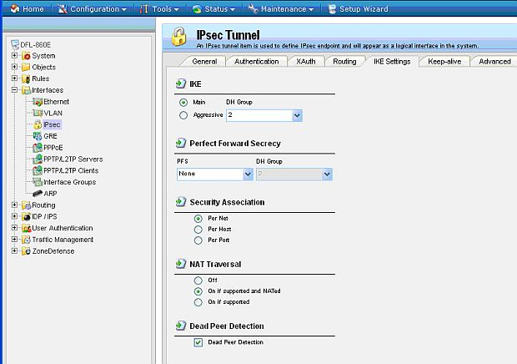
увеличить изображение
Рис. 6.19. Выбор действий «режим IKE», PFS, NAT Traversal, Dead Peer Detection в межсетевых экранах NetDefend
- Keep-alive отправляет сообщения "ping" в том случае, если одно устройство при отправке данных по туннелю не получает отклика от второго устройства. Возможен выбор опций:
Disable – механизм Keep-alive отключен
Auto – межсетевой экран будет отправлять сообщения ping ICMP на IP-адреса, автоматически найденные в параметрах туннеля VPN.
Manually configured IP addresses – позволяет вручную указать IP-адреса источника и назначения, используемые при отправке сообщений ping ICMP.
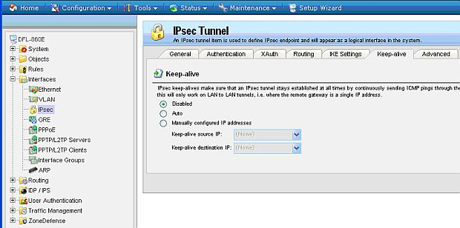
увеличить изображение
Рис. 6.20. Выбор действия механизма Keep-alive в межсетевых экранах NetDefend
L2TP over IPSec
При выборе протокола PPTP или L2TP over IPSec для VPN-решения удаленного доступа следует принять во внимание следующее.
- Несмотря на то, что протокол PPTP обеспечивает достаточную степень безопасности, VPN-подключения по протоколу PPTP не обеспечивают целостности данных (доказательство неизменности данных при передаче) или проверку подлинности данных (доказательство отправки данных авторизованным пользователем).
- При использовании IPSec VPN-подключения по протоколу L2TP over IPSec обеспечивают конфиденциальность, целостность и проверку подлинности данных.
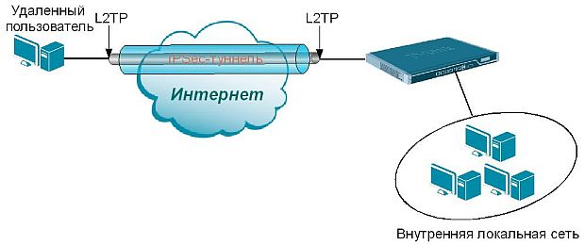
увеличить изображение
Рис. 6.21. Создание L2TP-туннеля для доступа удаленного клиента в локальную сеть
Инкапсуляция пакетов L2TP over IPSec выполняется на двух уровнях:
Первый уровень: инкапсуляция L2TP – к PPP-кадру добавляются заголовки L2TP и UDP.
Второй уровень: инкапсуляция IPSec – к получившемуся сообщению L2TP добавляются заголовок и окончание поля ESP-протокола (Encapsulating Security Payload) IPSec, окончание проверки подлинности IPSec, который обеспечивает целостность и проверку подлинности сообщения, а также IP-заголовок. В IP-заголовке содержатся исходный и конечный IP-адреса, соответствующие VPN-клиенту и VPN-серверу.
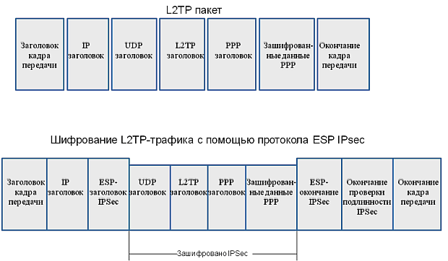
увеличить изображение
Рис. 6.22. Структура данных для пересылки по туннелю L2TP over IPSec (транспортный режим)

